Číslo praktického cvičení: 7
Datum:
Jméno posluchače:

- NÁZEV PRAKTICKÉHO CVIČENÍ

Kvantifikace koroze a stanovení tolerancí korozních průniků
Popis praktického cvičení
Koroze je proces, jímž se povrch kovových výrobků znehodnocuje různými formami, závislými na činitelích korozního systému. Jevové formy korozního znehodnocení jsou obvykle rozdělovány na dvě základní skupiny – rovnoměrnou a nerovnoměrnou korozi.
Koroze rovnoměrná se vyskytuje na celém korodujícím povrchu, nerovnoměrná koroze má lokální charakter. Mezi nerovnoměrné druhy se řadí velmi rozšířené jevové formy: důlková a bodová, často označovaná jako „pitting“. Pokud je průměr korozního projevu d ≥ h, jedná se o korozní projev důlkového charakteru, opačně o korozní projev bodového charakteru. Forma stanovení průměru a hloubky je zřejmá z obr. 1.

- POPIS PRAKTICKÉHO CVIČENÍ

Teoretický popis experimentu:
Koroze je proces, jímž se povrch kovových výrobků znehodnocuje různými formami, závislými na činitelích korozního systému. Jevové formy korozního znehodnocení jsou obvykle rozdělovány na dvě základní skupiny – rovnoměrnou a nerovnoměrnou korozi.
Koroze rovnoměrná se vyskytuje na celém korodujícím povrchu, nerovnoměrná koroze má lokální charakter. Mezi nerovnoměrné druhy se řadí velmi rozšířené jevové formy: důlková a bodová, často označovaná jako „pitting“. Pokud je průměr korozního projevu d ≥ h, jedná se o korozní projev důlkového charakteru, opačně o korozní projev bodového charakteru. Forma stanovení průměru a hloubky je zřejmá z obr. 1.

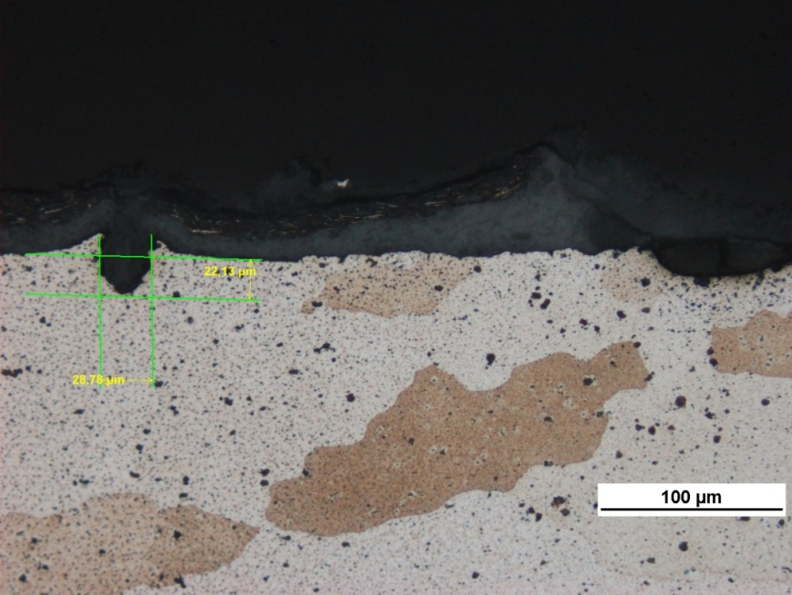
Bodová koroze hliníku: h = 28,78 μm ≥ d = 22,13 μm

Kvantifikace rovnoměrné korozní formy se provádí pomocí ukazatele:
- úbytek rozměru korozí L_{r} vyjadřující hodnotu penetrace korozního působení směrem od původního povrchu kovu. Vyjadřuje se obvykle v μm;
- hmotnostní úbytek korozí Δ m_{s} podle vzorce Δ m_{s} = (m₀ – m_{τ})/S, kde m₀ je původní hmotnost materiálu, m_{τ} hmotnost materiáu po korozní expozici a odstranění korozních zplodin, S plocha korodujícího kovu. Vyjadřuje se obvykle v g.m⁻².
Kvantifikace nerovnoměrné korozní formy se provádí pomocí ukazatele:
- úbytek rozměru korozí L_{r} vyjadřující hodnotu penetrace korozního působení směrem od původního povrchu kovu. Vyjadřuje se obvykle v μm;
- maximální úbytek rozměru korozí L_{r (max)} vyjadřující nejvyšší hodnotu penetrace korozního působení směrem od původního povrchu kovu. Vyjadřuje se obvykle v μm;
- koeficient nerovnoměrné (bodové) koroze K_{B} podle vzorce K_{B} = L_{r (max)}/L_{r (stř)}

Metalografický záznam I
Na obrázku 2 v příloze je uveden metalografický záznam I nerovnoměrného typu korozního narušení (pitting) ocelového profilu při zvětšení 500 x. Bodový charakter lze odvodit z obrázku, na kterém je zcela zřejmá větší hloubka napadení než převažující průměr narušení.
Kvantifikaci této korozní formy lze provést pomocí úbytku rozměru korozí L_{r} a určením maximálního úbytku rozměru korozí L_{r (max)}.
Metalografický záznam II
Na obrázku 3 v příloze je uveden metalografický záznam II rovnoměrného typu korozního narušení oceli při zvětšení 100 x.
Kvantifikaci této korozní formy lze provést pomocí úbytku rozměru korozí L_{r}.
Výsledky se zpracují pomocí statistických metod s důrazem na stanovení intervalu spolehlivosti a horní mez intervalu. Pro vypočtené hodnoty rozměrů korozí se má stanovit, zda hodnota penetrace má pro celkový profil technický význam v případě, že pro nosný ocelový profil tloušťky 3 mm je povolená tolerance korozního průniku max. 15 %.

Experimentální část
Stanovení průniku korozí nerovnoměrné formy
Provádí se na metalografickém snímku 2 (zvětšení 500 x). Pomocí pravítka se stanoví hodnoty průniku korozí v mm, přepočítají na μm a upraví na hodnotu pro uvedené zvětšení. Výsledky dosažené při měření se uvádí v tabulce 1.
Stanovení průniku korozí rovnoměrné formy
Provádí se na metalografickém snímku 1 (zvětšení 100 x). Pomocí pravítka se stanoví náhodně na 12 lokalitách hodnota průniku korozí v mm, ta přepočte na μm a upraví na hodnotu pro uvedené zvětšení. Výsledky dosažené při měření jsou uvedeny v tabulce 2.
Tabulka 1 – Průnik korozí při nerovnoměrné korozi – zvětšení 500 x
Průnik korozí | Základní měření | Kontrolní měření
Stanovená hodnota (mm)

Stanovená hodnota (μm)

Průnik korozí reálný (μm)

Tabulka 2 – Průnik korozí při rovnoměrné korozi – zvětšení 100 x

Průnik korozí | Stanovená hodnota měření
Průnik korozí | 1 | 2 | 3 | 4 | 5 | 6 | 7 | 8 | 9 | 10 | 11 | 12
(mm)

(μm)

(μm)
podle zvětšení

Vypočteny výběrové charakteristiky:
výběrový průměr x:
výběrová směrodatná odchylka s:

Stanovení intervalu střední hodnoty x rovnoměrné koroze
Vypočítané výběrové charakteristiky byly použity pro výpočet konfidenčního intervalu střední hodnoty x.
Intervalový odhad střední hodnoty základního souboru x byl vypočítán podle vzorce:

x ± CI
kde CI = t_{α (n-1)} * ( s / √n-1)

t _{α (n-1)} je kritická hodnota t-rozdělení pro počet stupňů volnosti ν = n-1 při hladině významnosti α = 0,05
(hodnota kriteria t_{α (n-1)} = 1,796).

Vypočítaný interval spolehlivosti:

Stanovení maximální povolené penetrace průnikem korozí pro ocelový profil
Ocelový profil je tloušťky 3 mm, tj. μm:
Povolená tolerance 15 % tloušťky, tj. μm:
Maximální korozní průnik (μm):
Korozní průnik ( % původní tloušťky materiálu):

- SOUHRN VÝSLEDKŮ A ZÁVĚR
Výsledky praktického cvičení se sumarizujé do dvou základních poznatků:
  - Průnik korozí u nerovnoměrné důlkové formy koroze byl stanoven (μm):
  - Průnik korozí dosahuje – nedosahuje^{*)} hodnoty povolené tolerance 15 %:
  - Průnik korozí u rovnoměrné formy koroze byl stanoven v intervalu:
  - Protože s 90 % pravděpodobností průnik korozí dosahuje max. hodnoty (μm):
průnik korozí dosahuje – nedosahuje^{*)} hodnoty povolené tolerance 15 %:
může – nemůže* být způsobeno znehodnocení nosného profilu, např. při mechanickém namáhání.

*) nevhodné přeškrtněte nebo vymažte

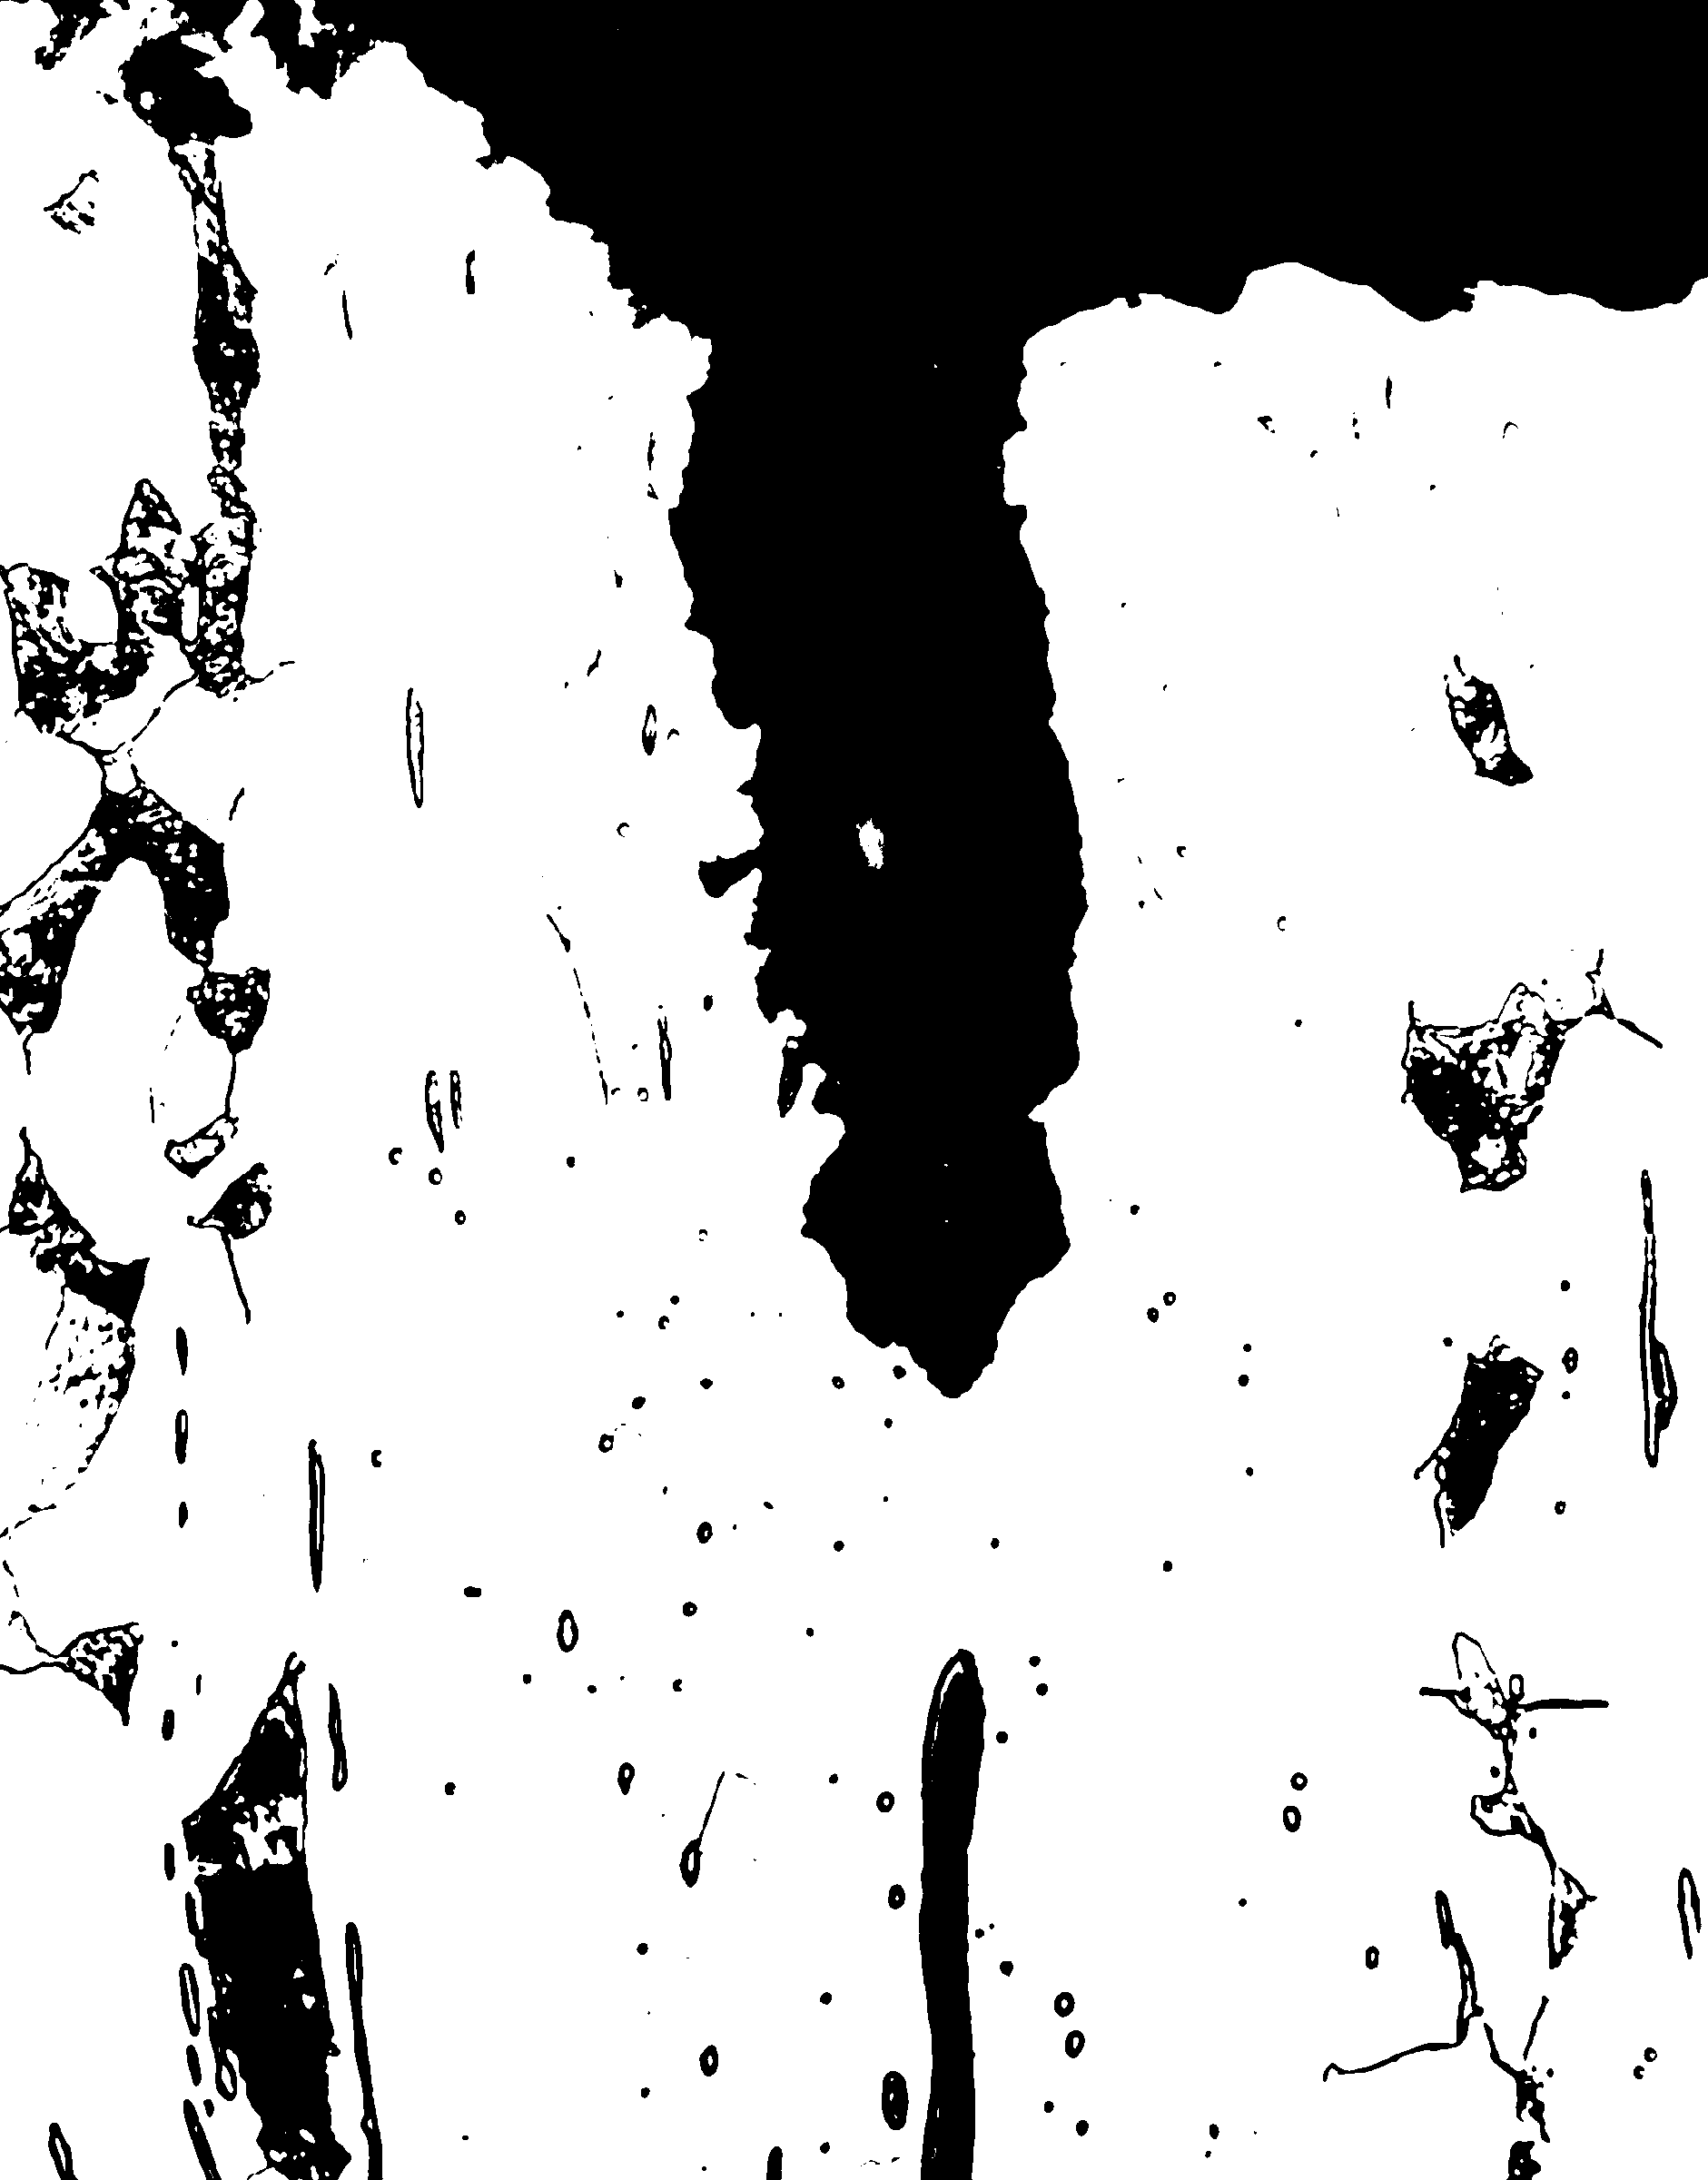

Obrázek 2 - Metalografický záznam korozního narušení oceli (zvětšeno 500 x)

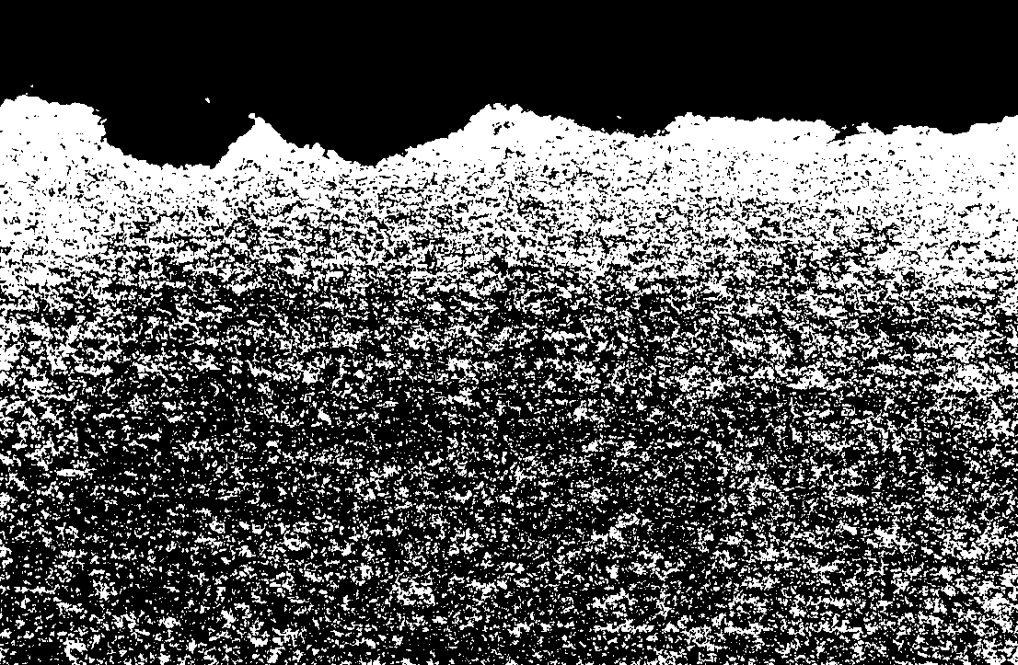

Obrázek 3 - Metalografický záznam korozního narušení oceli (zvětšeno 100 x)

